05/10/2023

Nº DE SESIÓN: 1

TAREFAS REALIZADAS | MATERIAL NECESARIO | OBSERVACIONS
Preparar cabalos de escuela:  Imponente.  Recollelo do padock, atalo na anilla co nudo correspondente, cepillado, limpeza de cascos, ensillado. | Equipo do cabalo para a monta.  Ramal e cabezada de cuadra.  Cepillos e limpiacascos. | Dificultade para limpar os cascos.  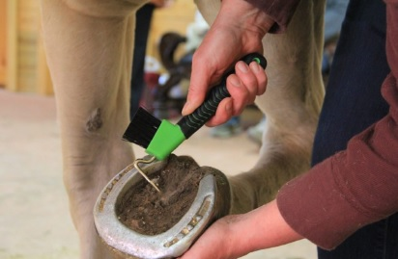
Pasear cabalos polo diestro na pista exterior, para que vaian quentando o dorso. |  | O cabalo camiñaba lento.
Limpeza de cuadras e pasillo. | Horquilla  Carretilla  Cepillo | 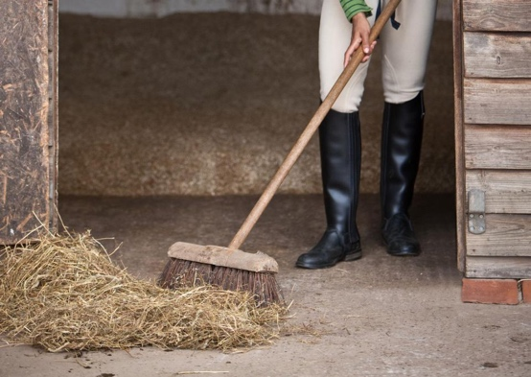
Montar en pista cuberta: Imponente. | Casco e fusta. | Ao principio dábame un pouco de respeto subirme pero logo gustoume moito o cabalo. Era a primeira vez que montaba nel.  Conseguín trotar levantado a ritmo!

REFLEXION DA SESIÓN:
Facía moi mal tempo e non tiñamos ganas de ir a Barbude. Unha vez alí foi un día productivo, traballamos moito!

